温馨提示：
此套题为Word版，请按住Ctrl,滑动鼠标滚轴，调节合适的观看比例，答案解析附后。关闭Word文档返回原板块。
阶段易错排查练(一)
从实验学化学
考点1 物质的分离和提纯
易  错  点 | 1.对物质的提纯原则不明确，在物质的提纯过程中往往引入新杂质而出现错误。  2.不能准确掌握萃取和分液的操作，不会选择合理的萃取剂。  3.对蒸发、蒸馏等操作的注意事项不明确而出现错误。
1.下列实验操作中正确的是( )
A.分液操作时，先将分液漏斗中下层液体从下口放出，再将上层液体从下口放出
B.蒸发操作时，应使混合物中的水分完全蒸干后，才能停止加热
C.蒸馏操作时，应向蒸馏烧瓶中加入几块沸石，以防止暴沸
D.萃取操作时，可以选用CCl₄或酒精作为萃取剂从溴水中萃取溴
【解析】选C。分液操作时，先将分液漏斗中下层液体从下口放出，再将上层液体从上口倒出，A错误；蒸发操作时，当出现大量晶体时停止加热，利用余热蒸干，B错误；蒸馏操作时，应向蒸馏烧瓶中加入几块沸石，以防止暴沸，C正确；酒精和水互溶，不能作为萃取剂，D错误。
2.(2016·锦州高一检测)下列混合物的分离方法不可行的是( )
A.互溶的液态混合物可用分液方法分离
B.互不相溶的液态混合物可用分液方法分离
C.沸点不同的液态混合物可用蒸馏方法分离
D.可溶于水的固体与难溶于水的固体形成的混合物可用溶解、过滤、蒸发的方法分离
【解析】选A。互不相溶的液态混合物可用分液方法分离，互溶的液态混合物不能用分液方法分离，A错误、B正确；沸点不同的液态混合物可用蒸馏方法分离，C正确；可溶于水的固体与难溶于水的固体的混合物可加水溶解，过滤得到难溶于水的固体，蒸发滤液得到可溶于水的固体，D正确。
3.某溶液中存在Mg²⁺、Ag⁺、Ba²⁺三种金属离子，现用NaOH、Na₂CO₃、NaCl三种溶液使它们分别沉淀并分离出来，要求每次只加一种溶液，滤出一种沉淀，所加溶液顺序正确的是( )
A.Na₂CO₃ NaCl NaOH
B.NaOH NaCl Na₂CO₃
C.NaCl NaOH Na₂CO₃
D.NaCl Na₂CO₃ NaOH
【解析】选C。三种金属离子均能与Na₂CO₃溶液反应生成沉淀，Mg²⁺和Ag⁺均能与NaOH反应生成沉淀。因此首先加入NaCl溶液生成AgCl沉淀，然后加入NaOH溶液生成Mg(OH)₂沉淀，最后加入Na₂CO₃溶液生成BaCO₃沉淀。
4.下图是中学化学中常用于混合物的分离和提纯的装置，请根据装置回答问题：
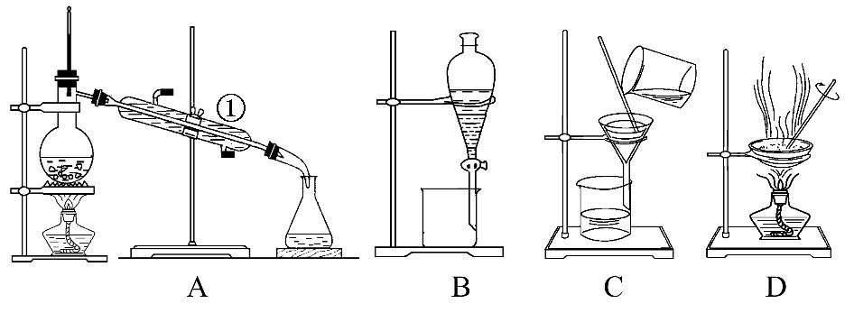
(1)从氯化钾溶液中得到氯化钾固体，选择装置________(填代表装置图的字母，下同)；除去自来水中的Cl⁻等杂质，选择装置________。
(2)从碘水中分离出I₂，选择装置________，该分离方法的名称为____________。
(3)装置A中①的名称是________，水流的方向是________，装置B在分液时为使液体顺利下滴，应进行的具体操作是_______________________。
【解析】(1)从氯化钾溶液中得到氯化钾固体的过程是蒸发，选D；除去自来水中的Cl⁻等杂质的方法是蒸馏，应选A。(2)从碘水中分离出I₂的过程是萃取和分液，选B。(3)装置A中①的名称是冷凝管；水流的方向是下进上出；装置B在分液时为使液体顺利下滴，应进行的具体操作是将分液漏斗上的玻璃塞拿下后再打开活塞放出液体或者使分液漏斗玻璃塞上的凹槽对准分液漏斗口部的小孔后再打开活塞放出液体。
答案：(1)D A (2)B 萃取
(3)冷凝管 下进上出 先拔开分液漏斗上的玻璃塞然后再打开活塞放出液体(或者使分液漏斗玻璃塞上的凹槽对准分液漏斗口部的小孔后再打开活塞放出液体)
考点2 化学实验基本操作和常见仪器的使用
易  错  点 | 1.不能准确掌握常用仪器的使用方法。  2.对实验安全等事故不会处理。  3.不能准确掌握常见的化学实验操作。
1.下列仪器有“0”刻度且“0”刻度位置正确的是( )
A.在量筒的下端
B.在温度计的中部
C.在托盘天平刻度尺的中间
D.在容量瓶的上端
【解析】选B。量筒没有“0”刻度，量筒用于粗略量取液体体积，A错误；温度计“0”刻度在温度计的中间部分，B正确；托盘天平的“0”刻度在刻度尺的左端，C错误；容量瓶没有“0”刻度，D错误。
2.下列仪器：①烧杯；②锥形瓶；③圆底烧瓶；④试管；⑤坩埚；其中可以用酒精灯直接加热的仪器是( )
A.①②③④ B.④⑤
C.①③ D.④
【解析】选B。烧杯和圆底烧瓶加热时需垫石棉网；锥形瓶不可直接加热；试管和坩埚可直接加热。
3.下列实验操作中：①过滤 ②蒸发 ③溶解 ④取液体试剂 ⑤取固体试剂，一定要用到玻璃棒的是( )
A.①②③ B.④⑤
C.①④ D.①③⑤
【解析】选A。过滤操作时需要用玻璃棒引流；蒸发和溶解时需要用玻璃棒搅拌；取液体试剂时只需要直接倒或用胶头滴管滴加；取固体试剂用药匙或镊子。故选项A符合题意。
4.(2016·上饶高一检测)下列实验操作中，主要不是从安全因素考虑的是( )
A.酒精灯在不使用时，必须盖上灯帽
B.给试管里的固体加热时，试管口应略向下倾斜，外壁干燥后再预热
C.给试管里的液体加热时，试管口应向上倾斜(约45°角)，外壁干燥后再预热
D.用氢气还原氧化铜时，先通一会儿氢气，再加热氧化铜
【解析】选A。酒精灯在不使用时必须盖上灯帽防止酒精挥发，主要不是从安全因素考虑，A符合题意；给试管里的固体加热时，试管口应略向下倾斜，外壁干燥后再预热，防止试管炸裂，是从安全因素考虑，B不符合题意；给试管里的液体加热时，试管口应向上倾斜(约45°角)，外壁干燥后再预热，防止试管炸裂，是从安全因素考虑，C不符合题意；氢气还原氧化铜时应先通一会儿氢气，排出空气，防止因氢气不纯加热时发生爆炸，是从安全因素考虑，D不符合题意。
5.如图所示的实验操作中正确的是( )
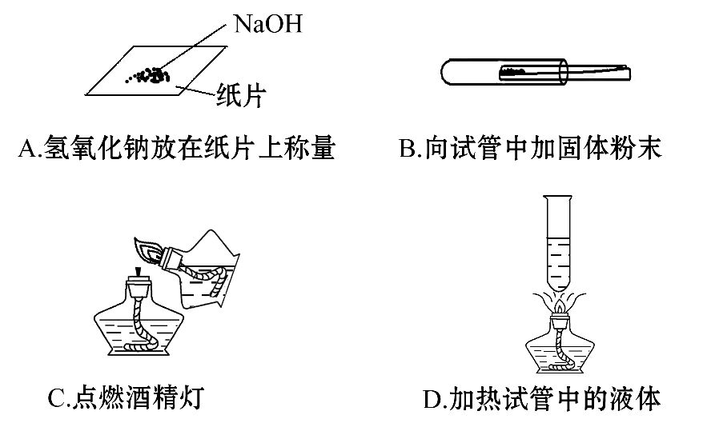
【解析】选B。NaOH是易潮解且具有强腐蚀性的药品，应放置在烧杯或玻璃器皿里称量，选项A不正确；向试管中加固体粉末可以用V形纸槽送入试管的底部，选项B正确；不能用燃着的酒精灯去点燃另一只酒精灯，选项C不正确；给试管中的液体加热时，试管应向上倾斜与桌面成45°，选项D不正确。
6.(2016·焦作高一检测)下列说法错误的是( )
A.在粗盐提纯中，当加热到蒸发皿中有较多固体析出，残留少量液体时，停止加热，用余热将液体蒸干
B.当振荡分液漏斗中的混合溶液时，须用一只手压住分液漏斗的玻璃塞，另一只手握住活塞，将分液漏斗倒转过来，用力振荡
C.从加碘盐中获取碘单质的操作步骤为溶解—萃取—分液—蒸馏
D.实验过程中若皮肤不慎沾上少量碱液，应先用大量水冲洗，再涂上饱和硼酸溶液，最后用水冲洗
【解析】选C。蒸发结晶过程中，当有大量晶体析出时，停止加热，利用余热把液体蒸干，A正确；分液漏斗分离液体，振荡时，右手捏住漏斗上口颈部，并用食指根部(或手掌)顶住玻璃塞，以防玻璃塞松开，用左手大拇指、食指按住活塞把手，既要能防止振摇时活塞转动或脱落，又要便于灵活性旋开活塞，将分液漏斗倒转过来，用力振荡，B正确；加碘盐中的“碘”是碘酸钾，操作步骤不能得到碘单质，C错误；碱液沾在皮肤上时，先用大量水冲洗，再涂上饱和硼酸溶液，最后再用水冲洗，D正确。
考点3 常用的化学计量
易  错  点 | 1.计算过程中没有注意物理量的单位。  2.不能正确理解物质的量浓度的含义。  3.不会计算分子、原子、电子等微粒的物质的量。  4.不清楚气体摩尔体积的应用条件。  5.有关溶液的计算中不会应用电荷守恒的思想。
1.有一种气体的质量是14.2 g，体积是4.48 L(标准状况)，该气体的摩尔质量是( )
A.28.4 B.28.4 g·mol⁻¹
C.71 D.71 g·mol⁻¹
【解析】选D。气体的物质的量为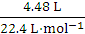=0.2 mol，则摩尔质量=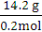=
71 g·mol⁻¹。
2.关于0.1 mol·L⁻¹Na₂CO₃溶液的叙述错误的是( )
A.0.5 L该溶液中钠离子的物质的量浓度为0.2 mol·L⁻¹
B.1 L该溶液中含Na₂CO₃的质量为10.6 g
C.从1 L该溶液中取出100 mL，则取出溶液中Na₂CO₃的物质的量浓度为
0.01 mol·L⁻¹
D.取该溶液10 mL，加水稀释至100 mL后，Na₂CO₃的物质的量浓度为0.01 mol·L⁻¹
【解析】选C。根据化学式可知0.5 L该溶液中钠离子的物质的量浓度为
0.2 mol·L⁻¹，A正确；1 L该溶液中含Na₂CO₃的质量为1 L×0.1 mol·L⁻¹×
106 g·mol⁻¹=10.6 g，B正确；从1 L该溶液中取出100 mL，则取出溶液中Na₂CO₃的物质的量浓度仍然为0.1 mol·L⁻¹，C错误；取该溶液10 mL，加水稀释至
100 mL即稀释10倍后，Na₂CO₃的物质的量浓度为0.1 mol·L⁻¹÷10=0.01 mol·L⁻¹(忽略离子水解)，D正确。
3.0.5 mol Na₂SO₄中( )
A.含0.5个Na₂SO₄分子
B.含3.01×10²³个S
C.含0.5 mol Na⁺
D.含1 mol氧原子
【解析】选B。0.5 mol硫酸钠中含有0.5N_{A}个硫酸钠，不是含有0.5个硫酸钠，同时硫酸钠也不能说分子，A项错误。每个硫酸钠中有1个硫酸根离子，所以0.5 mol硫酸钠中含有0.5 mol硫酸根离子，B正确；0.5 mol Na₂SO₄中含有1 mol钠离子，C错误；0.5 mol Na₂SO₄中含有2 mol氧原子，D错误。
4.(2016·东莞高一检测)设N_{A}表示阿伏加德罗常数的值，下列说法错误的是
( )
A.32 g O₂所含的原子数目为2N_{A}
B.0.5 mol H₂O含有的原子数目为1.5N_{A}
C.1 mol H₂O含有的电子的数目为10N_{A}
D.0.5N_{A}个KClO₃含有0.5 mol Cl⁻
【解析】选D。32 g氧气的物质的量是1 mol，含有2 mol氧原子，A正确；每个水分子含有3个原子，所以0.5 mol水含有1.5 mol原子，B正确；1 mol水含10 mol电子，C正确；KClO₃中不含有Cl⁻，所以D项错误。
5.用N_{A}表示阿伏加德罗常数的值，下列说法中正确的是( )
A.2.4 g金属镁变成镁离子时失去的电子数为0.1N_{A}
B.标准状况下，11.2 L CCl₄所含的分子数为0.5N_{A}
C.0.5 mol·L⁻¹AlCl₃溶液中Cl⁻的数目为2N_{A}
D.17 g氨气中含有的电子数为10N_{A}
【解析】选D。2.4 g金属镁的物质的量是0.1 mol，变成镁离子时失去的电子数为0.2N_{A}，A错误；标准状况下四氯化碳是液体，不适用于气体摩尔体积，因此11.2 L CCl₄所含的分子数一定不是0.5N_{A}，B错误；0.5 mol·L⁻¹AlCl₃溶液中Cl⁻的物质的量浓度是1.5 mol·L⁻¹，但溶液的体积不能确定，其数目不一定为2N_{A}，C错误；17 g氨气的物质的量是1 mol，1个氨气含有10个电子，1 mol氨气含有的电子数为10N_{A}，D正确。
6.硫酸钾和硫酸铝的混合溶液，已知其中Al³⁺的浓度为0.4 mol·L⁻¹，硫酸根离子浓度为0.7 mol·L⁻¹，则K⁺的物质的量浓度为( )
A.0.1 mol·L⁻¹ B.0.15 mol·L⁻¹
C.0.3 mol·L⁻¹ D.0.2 mol·L⁻¹
【解析】选D。根据电荷守恒可知3c(Al³⁺)+c(K⁺)=2c(S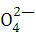)，则c(K⁺)=2c(S)-3c(Al³⁺)=2×0.7 mol·L⁻¹-3×0.4 mol·L⁻¹=0.2 mol·L⁻¹。
考点4 一定物质的量浓度溶液的配制
易  错  点 | 1.不熟悉一定物质的量浓度溶液的配制流程。  2.不能准确计算配制溶液所需溶质的质量或体积。  3.不能准确进行误差分析。
1.用合适的容量瓶配制480 mL 1.0 mol·L⁻¹NaNO₂溶液时，需称取溶质质量为
( )
A.13.8 g B.69 g
C.34.5 g D.33.1 g
【解析】选C。配制480 mL的1.0 mol·L⁻¹NaNO₂溶液，实验室没有480 mL的容量瓶，实际上配制的是500 mL 1.0 mol·L⁻¹NaNO₂溶液，则m=cVM=1.0 mol·L⁻¹×0.5 L×69 g·mol⁻¹=34.5 g。
2.实验室用碳酸钠晶体配制1.00 mol·L⁻¹的Na₂CO₃溶液100 mL，造成所配溶液浓度偏低的原因是( )
A.暴露在空气中称量碳酸钠晶体(Na₂CO₃·10H₂O)的时间太长
B.向容量瓶转移液体时，容量瓶内含有蒸馏水
C.定容时俯视刻度线
D.洗涤液移入容量瓶中时，洒出一部分
【解析】选D。碳酸钠晶体(Na₂CO₃·10H₂O)容易风化失水，暴露在空气中的时间太长，会导致称量的碳酸钠偏多，浓度偏高，A错误；容量瓶内含有蒸馏水对浓度没有影响，B错误；定容时俯视刻度线，使得溶液体积偏小，浓度偏高，C错误；洗涤液移入容量瓶中时，洒出一部分，使得溶质的物质的量偏小，浓度偏低，D正确。
3.(2016·咸阳高检测)配制100 mL 1.0 mol·L⁻¹Na₂CO₃溶液，下列操作正确的是
( )
A.称取10.6 g无水碳酸钠，加入100 mL容量瓶中，加蒸馏水溶解、定容
B.称取10.6 g无水碳酸钠，加入100 mL蒸馏水，搅拌、溶解
C.转移Na₂CO₃溶液时，未用玻璃棒引流，直接倒入容量瓶中
D.定容后，塞好瓶塞，反复倒转、摇匀
【解析】选D。10.6 g无水碳酸钠应加入烧杯中，加适量蒸馏水，用玻璃棒搅拌溶解，不能直接加入100 mL容量瓶中。溶解后的溶液要用玻璃棒引流转移到容量瓶中。然后要用蒸馏水洗涤烧杯和玻璃棒2～3次，并把洗涤液都转移到容量瓶中。
4.(2016·宝鸡高一检测)某学生欲配制6.0 mol·L⁻¹的H₂SO₄1 000 mL，实验室有三种不同浓度的硫酸：①480 mL 0.5 mol·L⁻¹的硫酸；②150 mL 25%的硫酸
(ρ=1.18 g·mL⁻¹)；③足量的18 mol·L⁻¹的硫酸。有三种规格的容量瓶：250 mL、500 mL、1 000 mL。老师要求把①②两种硫酸全部用完，不足的部分由③来补充。
请回答下列问题：
(1)实验所用25%的硫酸的物质的量浓度为________mol·L⁻¹(保留1位小数)。
(2)配制该硫酸溶液应选用容量瓶的规格为________mL。
(3)配制时，该同学的操作顺序如下，请将操作步骤B、D补充完整。
A.将①②两溶液全部倒在烧杯中混合均匀；
B.用量筒准确量取所需的18 mol·L⁻¹的浓硫酸________mL，沿玻璃棒倒入上述混合液中，并用玻璃棒搅拌，使其混合均匀；
C.将混合均匀的硫酸沿玻璃棒注入所选的容量瓶中；
D._______________________；
E.振荡，继续向容量瓶中加水，直到液面接近刻度线1～2 cm处；
F.改用胶头滴管加水，使溶液的凹液面恰好与刻度线相切；
G.将容量瓶盖紧，振荡，摇匀。
(4)如果省略操作D，对所配溶液浓度有何影响？________(填“偏大”“偏小”或“无影响”)。
(5)进行操作C前还需注意_______________________________。
【解析】(1)实验所用25%的硫酸的物质的量浓度为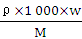=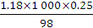≈3.0(mol·L⁻¹)。(2)配制该硫酸溶液1 000 mL，应选用容量瓶的规格为1 000 mL。(3)溶液混合前后溶质的物质的量不变。在1 000 mL 6.0 mol·L⁻¹的H₂SO₄中含有溶质的物质的量是6.0 mol·L⁻¹×1 L=6.0 mol，在①480 mL 0.5 mol·L⁻¹的硫酸中含有硫酸的物质的量是0.48 L×0.5 mol·L⁻¹=0.24 mol；在②150 mL 25%的硫酸中含有硫酸的物质的量是0.15 L×3.0 mol·L⁻¹=0.45 mol；还缺少的硫酸的物质的量是6.0 mol-0.24 mol-0.45 mol=5.31 mol，则用量筒准确量取所需的18 mol·L⁻¹的硫酸体积是5.31 mol÷18 mol·L⁻¹=0.295 L=295 mL，操作D应是洗涤烧杯和玻璃棒，并将洗涤液倒入容量瓶。(4)如果省略操作D，部分溶质残留在烧杯及玻璃棒上，使溶质的物质的量偏少，则使所配溶液浓度偏小。(5)由于浓硫酸稀释会放出大量的热，而容量瓶是在室温下准确配制溶液的仪器，所以进行操作C前还需注意将稀释后的硫酸冷却到室温。
答案：(1)3.0 (2)1 000
(3)295 用适量的蒸馏水洗涤烧杯和玻璃棒2～3次，并将洗涤液注入容量瓶中
(4)偏小 (5)将稀释后的硫酸冷却到室温
关闭Word文档返回原板块

